***План:***

I. Чрезвычайные ситуации природного характера

Введение

1. Определение ЧС

2. Природные ЧС

2.1. Землетрясения

2.2. Наводнения

2.3. Оползни,сели

2.4. Ураганы,циклоны,тайфуны,штормы,смерчи,бури

2.5. Снежные заносы,метели,ураганы

2.6. Пожары

2.7. Инфекционные заболевания

II. Действия населения при наводнении

Введение

1. Причины наводнений
2. Правила поведения при наводнениях

Список использованной литературы

***I Чрезвычайные ситуации природного характера***

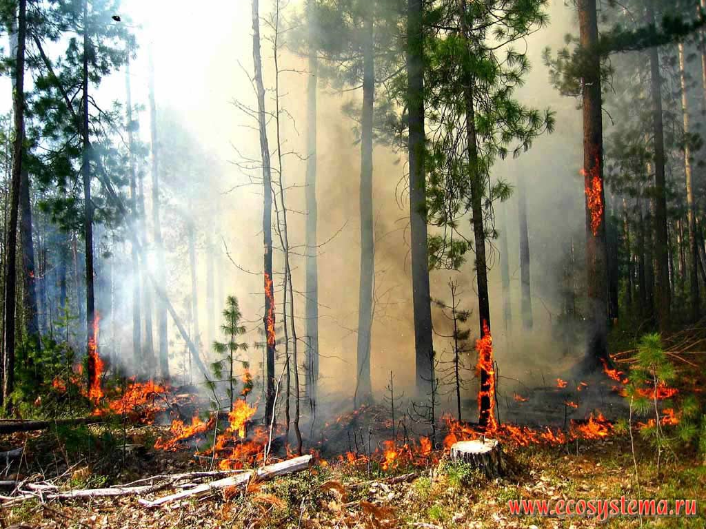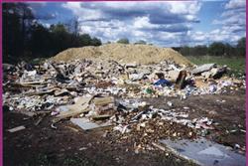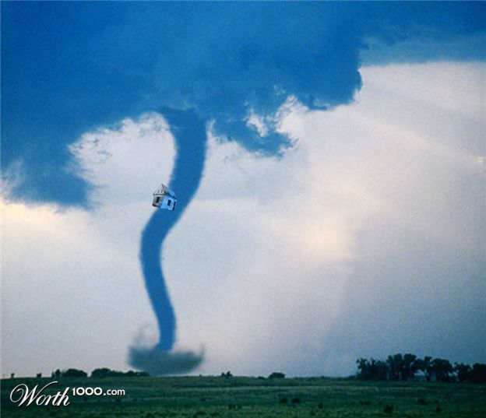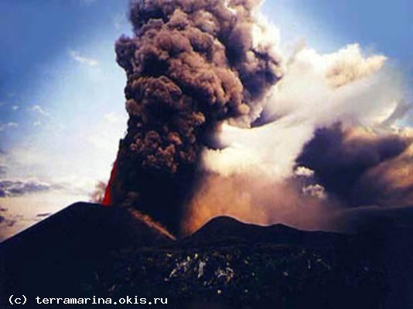

***Введение***

Современный человек на протяжении своей жизни находится в различных средах: социальной, производственной, местной (городской, сельской), бытовой, природной и др.

Человек и среда его обитания образуют систему, состоящую из множества взаимодействующих элементов, имеющую упорядоченность в определенных границах и обладающую специфическими свойствами. Такое взаимодействие определяется множеством факторов и оказывает влияние как на самого человека, так и на соответствующую среду его обитания. Это влияние может быть, с одной стороны, положительным, с другой - одновременно и отрицательным (негативным).

Негативные воздействия факторов природной среды проявляются главным образом в чрезвычайных ситуациях. Эти ситуации могут быть следствием как стихийных бедствий, так и производственной деятельности человека. В целях локализации и ликвидации негативных воздействий, возникающих в чрезвычайных ситуациях, создаются специальные службы, разрабатываются правовые основы и создаются материальные средства для их деятельности. Большое значение имеет обучение населения правилам поведения в таких ситуациях, а также подготовка специальных кадров в области безопасности жизнедеятельности.

***1. Определение ЧС***

*Чрезвычайная ситуация*- это обстановка на определенной территории, сложившаяся в результате аварии, опасного природного явления, катастрофы, стихийного или иного бедствия, которая может повлечь или повлекла за собой человеческие жертвы, ущерб здоровью людей или окружающей природной среде, а также значительные материальные потери и нарушение условий жизнедеятельности.

ЧС классифицируются по характеру источника и по масштабам.

**2. *Природные ЧС***

***2.1. Землетрясения.***

Землетрясения - сейсмические явления, возникающие в результате внезапных смещений и разрывов в земной коре или верхней части мантии, передающиеся на большие расстояния в виде резких колебаний, приводящих к разрушению зданий, сооружений, пожарам и человеческим жертвам. Разрушительными являются землетрясения интенсивностью более 7 баллов по 12-ти бальной шкале Рихтера, опасными - свыше 5 баллов. Пятая часть территории России подвержена землетрясениям силой более 7 баллов. Землетрясение - самое страшное стихийное бедствие. Ежегодно на Земле происходит до 1500 землетрясений, до 300 из них носит разрушительный характер. В последние десятилетия наиболее разрушительные землетрясения происходили в 1988 г. в Армении, погибло 25 тысяч человек; в 1995 г. в Японии, погибло 6336 человек; в 1995 г. был полностью разрушен город Нефтегорск, из 3000 человек погибло 2000.

Меры безопасности.

При землетрясениях запрещается: пользоваться лифтом, зажигать спички.

Почувствовав толчки, необходимо:

1. Быстро покинуть здание.

2. Держаться дальше от стен, заборов, столбов, не входить в здания: толчки могут повториться.

3. На втором и последующих этажах встать в проем входной или балконной двери, отойти от окон и занять место в углу, образованном капитальными стенами.

***2.2. Наводнения.***

*Наводнение* - временное затопление суши в результате подъема воды выше обычного (ординара).

Причины:

- обильные осадки, дожди;

- интенсивное таяние снега;

- образование заторов (льдины весной), зажоров (мелкий снег, лед осенью);

- разрушение гидротехнических сооружений;

- подземные землетрясения (вызывают гигантские волны - цунами)

- сильный нагонный ветер на морских побережьях и устьях рек, впадающих в море.

При угрозе наводнения необходимо:

1. Постоянно слушать информацию об обстановке и порядке действий.

2. Продовольствие, ценные вещи, одежду, обувь перенести на верхние этажи.

3. Из опасных районов эвакуировать население.

4. Скот перегнать на возвышенные места.

В процессе наводнения:

1.Спасти людей, где бы они ни оказались.

2. В первую очередь из зоны затопления вывезти детей.

3. Оказать срочную помощь людям, оказавшимся в воде.

***2.3. Оползни, сели.***

*Оползень* - это скользящее смещение масс горных пород по склону под влиянием силы тяжести. Происходят они на всех склонах, начиная с крутизны 19 , а на глинистых грунтах с 5 - 7 .

Меры безопасности:

1. Наблюдать за обстановкой, поведением животных, дождями.

2. При первых признаках оползня быстро эвакуировать людей, животных, материальные ценности.

3. В процессе оползня в здания не входить, к строениям не приближаться, быть в стороне от района смещения грунта.

*Сель* - бурный грязевой или грязекаменный поток, состоящий из смеси воды и обломков горных пород, внезапно возникающий в бассейнах горных рек.

Меры безопасности

1. Получив информацию, немедленно эвакуироваться за границы зоны распространения селя.

2. Уходить на возвышенные места. Оказавшемуся в селевом потоке помочь всеми имеющимися средствами, выводя его по направлению движения массы с постепенным приближением к краю.

***2.4. Ураганы, циклоны, тайфуны, штормы, смерчи, бури.***

Эта ЧС вызвана движением воздушных масс с большой скоростью. Скорость ветра при урагане 30 - 40 м/с, при шторме 20 - 30 м/с, при буре 15 - 30 м/с, при тайфуне более 50 м/с. Циклоны и тайфуны сопровождаются ливневыми дождями. Смерч - вихревое движение воздуха с огромной скоростью, иногда превышающую скорость звука, имеющее вид темного столба диаметром от нескольких десятков до сотен метров. Ураганный ветер разрушает прочные и сносит легкие строения, опустошает поля, обрывает провода, валит столбы и вырывает с корнями деревья, топит суда, повреждает транспортные средства.

Получив штормовое предупреждение, необходимо:

- закрыть окна, двери, чердачные помещения;

- с балконов и лоджий убрать все, что может быть сброшено ураганом;

- выключить газ, потушить огонь в печах, подготовить фонари, свечи, лампы;

- дома занять внутреннюю комнату, подальше от окон;

- запастись водой, продуктами, держать радиоточку, телевизор, приемник включенными;

- на открытой местности укрыться в канаве, яме, овраге;

- укрыться в защитном сооружении;

- подготовить медикаменты и перевязочные материалы.

***2.5. Снежные заносы, метели, ураганы.***

Сильные снегопады характерны для большей части России. Длятся они иногда несколько суток. Прогнозируются снежные заносы, как правило, вполне надежно и своевременно.

Получив предупреждение о буре и снежных заносах, необходимо:

1. Создать запасы воды, продуктов, топлива.

2. Репродуктор радиотрансляции, приемник, телевизор держать постоянно включенными.

3. Приготовить аварийное освещение, электрические фонари, свечи, керосиновые лампы.

4. Позаботиться о запасах кормов и воды для животных.

5. Утеплить помещения.

После бурана:

1. Принять участие в расчистке дорог и улиц от заносов.

2. В местах возможного схода лавин внимательно следить за предупредительными знаками.

3. Если буран застал вас в дороге, подать сигнал помощи, повесив на шест (антенну) ярку ткань. Периодически прогревать машину.

***2.6. Пожары.***

Пожар - неконтролируемы процесс горения, влекущий за собой гибель людей, уничтожение материальных ценностей. Пожары возникают стихийно (до 10%) или по воле человека (до 90%).

Причины пожаров:

- Неосторожное обращение с огнем;

- Молнии;

- Поджоги.

Характеристикой разрушительного действия пожаров является температура горения и скорость движения пожаров. По характеру лесные пожары бывают низовыми, подземными и верховыми. При низовых пожарах огонь движется со скоростью 0,1-1 км/ч. только по надпочвенному слою, верховые - 3-10 км/ч, охватывающие кроны деревьев, и почвенные пожары возникают в толще горючего материала (торф, сланец, бурый уголь). Степной пожар возникает в сухое время года при созревании трав и хлебов. Скорость такого пожара 20-30 км/ч.

Необходимые меры при пожаре:

1. Захлестывание кромки пожара - самый простой и достаточно эффективные способ тушения.

2. Забрасывание огня рыхлым грунтом.

3. Выводить и вывозить людей в направлении, перпендикулярном распространению огня.

4. Двигаться вдоль речек, ручьев, по воде.

5. Рот и нос прикрывать ватно-марлевой повязкой, платком. Полотенцем.

***2.7. Инфекционные заболевания.***

Инфекционные болезни людей - это заболевания, вызванные болезнетворными микроорганизмами и передающиеся от зараженного человека или животного - к здоровому. Ежегодно на Земле переносят инфекционные заболевания свыше 1 млрд. человек.

Эпидемия - это массовое распространение инфекционного заболевания людей в какой-либо местности или стране, значительно превышающее общий уровень заболеваемости.

Самые опасные заболевания ХХ века - СПИД, гепатит Б, В.

Заболевание

Способ распространения

Скрытый период (сутки)

Продолжительность потери работоспособности (сутки)

Смертность без лечения

Чума

Распыление в воздухе; заражение воды, пищи, предметов домашнего обихода; искусственное заражение переносчиков.

3

7 - 14 (при бубонной форме)

100 (при легочной и септических формах)

Туляремия

То же

3 - 6

40 - 60

5 - 8 до 30

Сибирская язва

Распыление спор в воздухе

2 - 3

7 - 14

До 100 (при легочно-кишечной форме)

САП

То же

3

20 - 30 (при острой форме)

90 - 100

Мелиоидоз

То же

1 - 5

4 - 20 (при острой форме)

95 - 100

Холера

То же

3

5 - 30

10 - 80

Профилактические меры:

1. Обязательно использовать индивидуальную аптечку АИ-2, таблетки олететрина, норсульфазола, тетрациклина гидрохлорида.

2. Повысить устойчивость организма к возбудителям инфекций с помощью предохранительных прививок.

3. Носить ватно-марлевые повязки, Ограничить скопления людей и их контакты.

При появлении больных необходимо:

1. Немедленно сообщить об этом в медицинское учреждение. Больного изолировать.

2. Провести дезинфекцию помещений.

3. Ужесточить правила личной гигиены, активно выявлять и госпитализировать больных.

4. В случае возникновения очага инфекционного заболевания, ввести карантин и обсервацию.

***II Действия населения при наводнении***

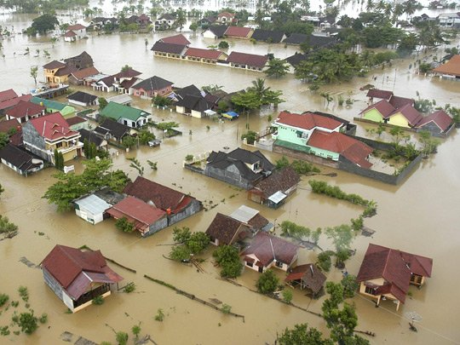

***Введение***

Общеизвестно, что состояние и развитие как биосферы, так и человеческого общества находится в прямой зависимости от состояния водных ресурсов. В последние десятилетия все большее число специалистов и политических деятелей среди проблем, стоящих перед человечеством, под номером 1 называют проблему воды. Водные проблемы возникают в четырех случаях: когда воды нет или ее недостаточно, когда качество воды не отвечает социальным, экологическим и хозяйственным требованиям, когда режим водных объектов не соответствует оптимальному функционированию экосистем, а режим ее подачи потребителям не отвечает социальным и экономическим требованиям населения и, наконец, когда от избытка воды обжитые территории страдают от наводнений.

В глобальном аспекте первые три проблемы явились порождением уходящего века, а четвертая сопутствует человеческому обществу с древнейших времен. И как это ни парадоксально, на протяжении многих веков человечество, предпринимающее неимоверные усилия для защиты от наводнений, никак не может преуспеть в этом мероприятии. Наоборот, с каждым веком ущерб от наводнений продолжает расти. Особенно сильно, примерно в 10 раз, он возрос за вторую половину ушедшего века. По нашим расчетам, площадь паводкоопасных территорий составляет на Земном шаре примерно 3 млн. кв. км, на которых проживает около 1 миллиарда человек. Ежегодные убытки от наводнений в отдельные годы превышают 200 миллиардов долларов. Гибнут десятки и более тысяч людей.

Наводнение - это интенсивное затопление большой территории водой выше ежегодных уровней, одно из стихийных бедствий. Отмечается при половодьях, паводках, прорывах дамб и плотин.

***1.Причины наводнений***

Причины наводнений многообразны, и каждой причине или группе причин соответствует свой вид наводнения. Ниже укажем четыре группы видов наводнений.

1. Наводнения, связанные с прохождением очень большого для данной реки расхода воды. Такие наводнения случаются в период весеннего снеготаяния, при выпадении обильных ливневых и дождевых осадков, в случае крушения плотин и при прорывах завальных озер.

2. Наводнения, вызванные в основном большим сопротивлением, которое водный поток встречает в реке. Это обычно происходит в начале и в конце зимы при зажорах и заторах льда.

3. Наводнения, обусловленные как прохождением больших расходов воды, так и значительным сопротивлением водному потоку. К нт1 относятся селевые потоки на горных реках и водно-снеговые потоки в балках, оврагах и ложбинах.

4. Наводнения, создаваемые ветровыми нагонами воды на крупных озерах и водохранилищах, а также в морских устьях рек.

***2. Правила поведения при наводнениях***.

Наводнение является одним из тяжёлых стихийных бедствий. Действия населения при наводнениях осуществляются с учетом времени упреждения наводнения, а также опыта наблюдений прошлых лет за проявлением этой стихии.

При значительном времени упреждения наводнения осуществляются мероприятия по возведению соответствующих гидротехнических сооружений на реках и других местах предполагаемого наводнения, по подготовке и проведению заблаговременной эвакуации населения и сельскохозяйственных животных, по вывозу материальных ценностей из районов возможного затопления.

Об эвакуации на случай наводнения, как правило, объявляется специальным распоряжением комиссии по чрезвычайным ситуациям.

Население затапливаемых районов о начале и порядке эвакуации оповещается по местным радиотрансляционным сетям и телевидению; работающие, кроме того, оповещаются через администрацию предприятий, учреждений и учебных заведений, а население, не занятое в сфере производства и обслуживания, - через жилищно-эксплутационные участки и домоуправления. При наличии достаточного времени население из угрожаемых районов эвакуируется вместе с имуществом. С этой целью каждой семье должен предоставляться транспорт.

На предприятиях и в учреждениях при угрозе затопления изменяется режим работы, а в некоторых случаях работа прекращается. Защита некоторой части материальных ценностей иногда проводится на месте, для чего заделываются приямки, входы и оконные проемы подвалов и нижних этажей зданий. В зонах возможных затоплений временно прекращают работу школы и дошкольные детские учреждения.

Внезапность возникновения наводнения вызывает необходимость особого поведения и действий населения. Если люди проживают на первом этаже и на улице наблюдается подъем воды, необходимо покинуть квартиры, подняться на верхние этажи, если дом одноэтажный – занять чердачные помещения.

Поиск людей на затопленной территории организуется и осуществляется немедленно, для этого привлекаются экипажи плавательных средств и техника.

При спасательных работах необходимо проявлять выдержку и самообладание, строго выполнять все требования спасателей. Нельзя перегружать спасательные средства, поскольку это угрожает безопасности спасаемых и спасателей.

Попав в воду, следует сбросить с себя тяжелую одежду и обувь, отыскать плавающие поблизости предметы и воспользоваться ими до получения помощи.

При спасении утопающего нужно оказывать ему помощь даже в том случае, если у него нет видимых признаков жизни. Дело в том, что пострадавший может находиться в состоянии клинической смерти, и его еще можно спасти. Прекращать оживление можно лишь при наличии явных признаков истинной, или биологической, смерти.

Если ваш дом попадает в зону подтопления.

Отключите газ, воду и электричество; погасите огонь в печах; перенесите на верхние этажи и чердаки, ценные предметы и вещи; закройте окна и двери, при необходимости – оббейте окна и двери первых этажей досками или фанерой.

До прибытия помощи или спада воды нужно оставаться на верхних этажах и крышах или других возвышенностей. Чтобы спасатели могли быстрее обнаружить потерпевших, нужно в светлое время суток вывешивать на высокое место белое или цветное полотно, а в темноте - подавать световые сигналы. Когда подошли спасатели, переходить в лодку, садится в вертолет нужно по одному, не устраивая панику.

***Если получено предупреждение об эвакуации:***

***· подготовить теплую одежду, сапоги, одеяла, деньги и ценности;***

***· завернуть в непромокаемый пакет паспорт и другие документы;***

***· собрать трехдневный запас питания; подготовить аптечку первой помощи и лекарства, которыми вы обычно пользуетесь;***

***· взять с собой туалетные принадлежности и постельное белье.***

Все вещи и продукты лучше всего уложить в рюкзак, чемодан или сумку. Вам будет объявлено, куда и как (специальным транспортом или пешком) следует направляться из опасной зоны. В конечном пункте эвакуации вам необходимо зарегистрироваться.

***Список литературы:***

1. Чрезвычайные ситуации и защита от них. Сост. А.Бондаренко. Москва, 1998 г.

2. Чрезвычайные ситуации.Энергия: экономика, техника, экология, 2000 г.1999 г.

3. Причины и последствия стихийных бедствий и катастроф.Мешков Н. Основы безопасности жизни. 1998 г.

4. Проблемы безопасности при ЧС. 1999 г.Власов и др.